BEP Maintenance des véhicules et des matériels Académie de BORDEAUX

LE CIRCUIT DE FREINAGE

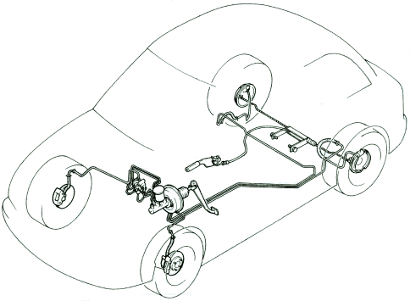
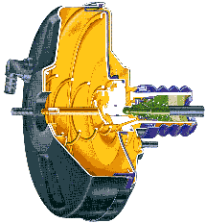

Objectif pédagogique opérationnel :

➢ Echanger un flexible de frein
- Remplacer le liquide de frein
➢ Purger le circuit de freinage
➢ Contrôler le dispositif d'assistance

Nom de l’élève
Classe
Date de réalisation du T.P.
Durée du T.P. | 4 heures
Date de mise à jour : 13/05/05 | Fichier : Tp 7A.doc

TPM2400

BEP Maintenance des véhicules et des matériels Académie de BORDEAUX

LE CIRCUIT DE FREINAGE | TPM2400

Action conducteur | Organigramme:
Assistance

Energie calorifique

RALENTIR

Energie
Cinétique Energie cinétique
diminuée ou nulle
Système de freinage
Référence: B.O. du 22 juin 2004.

CompéTences TERMINALES ATTENDUES |  | LES SAVOIRS ASSOCIES
C.1.22 | Rendre compte oralement | S 3.8 Freinage : Systèmes et Commandes
C.1.31 | Collecter les données nécessaires à l'intervention prévue. | S 3.8 Freinage : Systèmes et Commandes
C.2.11 | Préparer le véhicule à l'intervention | S 3.8 Freinage : Systèmes et Commandes
C.2.14 | Maintenir en état son poste de travail | S 3.8 Freinage : Systèmes et Commandes
C2.15 | Respecter les règles de récupérations des fluides | S 3.8 Freinage : Systèmes et Commandes
C.3.13 | Réaliser les mesures, les contrôles | S 3.8 Freinage : Systèmes et Commandes
C.3.21 | Réaliser les interventions de maintenances périodiques | S 3.8 Freinage : Systèmes et Commandes

SUPPORTS  MATERIELS ET DOCUMENTS | Véhicule ayant un circuit de freinage avec une assistance et pouvant être purgé sans la valise constructeur C3 par exemple.  Documentation constructeur.  Purgeur de frein, testeur de liquide de frein, manomètre de pression (air admission), pince durit.

TRAVAIL DEMANDÉ

TRAVAIL PRÉLIMINAIRE

➢ Après avoir lu et compris le dossier ressource, effectuez le travail préliminaire des pages 7 A3 et 7 A4.
➢ Effectuez un compte rendu pour justifier vos réponses à votre professeur.

TRAVAIL A EFFECTUER (à l’atelier) :
➢ Contrôlez le liquide de frein et traitez les questions 1 et 2 page 7 A5.
Appeler le professeur.
➢ Déposez le flexible de frein indiqué par votre professeur en suivant la procédure page 7 A6.
Appeler le professeur.
➢ Reposez le flexible de frein.
Appeler le professeur.
➢ Changez le liquide de frein, purgez le circuit de freinage selon la méthode indiqué par votre professeur en respectant la procédure page 7 A7 ou 7 A 8.
Appeler le professeur.
➢ Effectuez un compte rendu oral concernant la purge du circuit de freinage.
➢ Contrôlez le circuit d'assistance en respectant la procédure page 7 A9 et traitez la question 3 page 7 A5.
Appeler le professeur.
➢ Effectuez un compte rendu oral sur l'état du système d'assistance de freinage.

DOCUMENT RÉPONSES
TRAVAIL PRÉLIMINAIRE

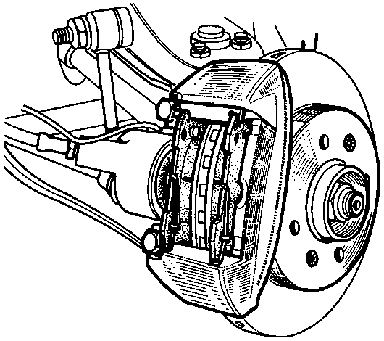
- Identifez sur le schéma ci-dessous les différentes pièces en respectant la légende.
Elément | Couleur
Disque de frein | Bleu
Plaquettes de frein | Rouge
Etrier | Vert
Flexible | Jaune

- Donnez le type de circuit de freinage représenté ci-dessous.

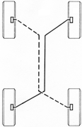

- Donnez la fonction des purgeurs dans un circuit de freinage.

DOCUMENT RÉPONSES
TRAVAIL PRÉLIMINAIRE

- Identifez sur le schéma ci-dessous les différentes pièces en respectant la légende.

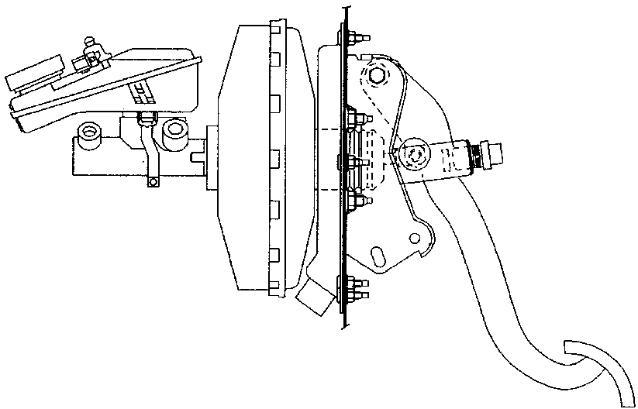

Elément | Couleur
Maitre cylindre | Bleu
Réservoir de liquide de frein | Rouge
Servo-frein | Vert

- Donnez la fonction du servo-frein.

- Donnez les raisons pour lesquelles les véhicules sont équipés de deux circuits de freinage.

- Déterminez la force F₂ exercée par le piston n°2 du circuit hydraulique ci-dessous, sachant que F₁ = 10 DaN.m, les diamètres des pistons sont D₁ = 30 mm, D₂ = 60 mm.

2
1
F₁
F₂

DOCUMENT REPONSES

- Complétez le tableau ci-dessous.

 | Valeurs constructeur | Valeurs relevées sur le véhicule
Type de liquide de frein
Température d'ébullition du liquide de frein.
Périodicité d'échange du liquide de frein

Conclusion :

- Donnez les raisons pour lesquelles un liquide de frein doit être remplacé régulièrement.

- Complétez le tableau ci-dessous, en vous aidant du processus de contrôle page 7A.9.

 | Valeur constructeur | Valeur relevée | Conditions de mesure
Dépression dans le système d'assistance
Elévation de la pression (moteur à l'arrêt)

Conclusion :

PROCEDURE D'INTERVENTION : remplacement d'un flexible de frein.

Phases | Opérations | Outillage | Schémas
100  101  102  200  201  202  203  204  205  206  207  208  209  210  211  212  213  300  301  302  303  304  305  306  307 | Mise en sécurité du véhicule  Protéger le véhicule pour l'intervention  Mettre le véhicule sur une aire de travail permettant de le lever roues pendantes  Dépose d'un flexible de frein  Débloquer la roue  Lever le véhicule  Déposer la roue  Frapper légèrement sur le purgeur de frein  Fixer une durit transparente sur le purgeur, placer l'autre extrémité de la durit dans un récipient  Ouvrir le purgeur à l'aide d'une clé à œil  Appuyer sur la pédale de frein et l'enfoncer au maximum  Mettre un pousse pédale de façon à maintenir la pédale enfoncée à fond  Fermer le purgeur et retirer la durit avec le récipient  Débloquer la canalisation rigide de frein  Déposer l'agrafe  Débloquer le flexible coté cylindre récepteur  Retirer le flexible  Repose d'un flexible de frein  Bloquer le flexible coté cylindre récepteur au couple  Relier la canalisation rigide au flexible  Veillez à ce que le flexible ne soit pas torsadé  Mettre en place l'agrafe  Bloquer la canalisation rigide au couple  Déposer le pousse pédale  Serrer la roue au couple  Effectuer la purge du circuit de freinage | Housses  Pont deux colonnes  Croix  Pont deux colonnes  Marteau  Clé à oeil  Clé à oeil  Clé à tuyauter  Clé à tuyauter | 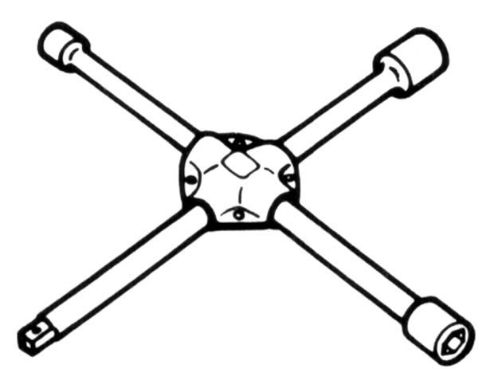  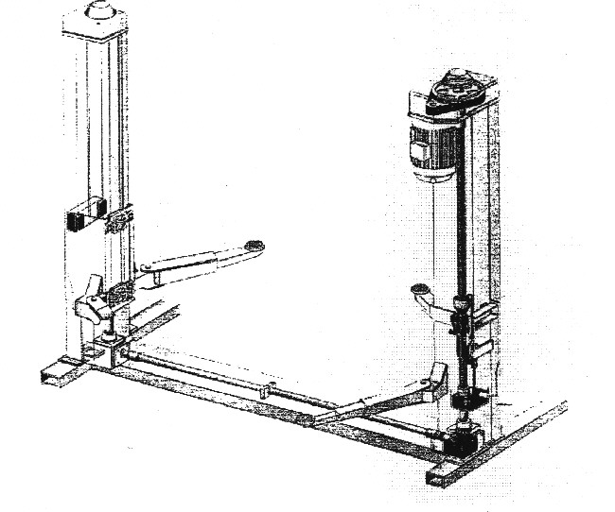  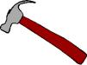  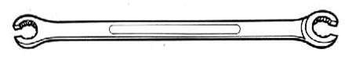  Mauvais  Bon

PROCEDURE D'INTERVENTION : purge du circuit de freinage à la pédale.

Phases | Opérations | Outillage | Schémas
100  101  102  200  201  202  203  204  205  300  301  302  303  304  305  306  307  308  308  309  310  311 | Mise en sécurité du véhicule  Protéger le véhicule pour l'intervention  Mettre la voiture sur un pont pour pouvoir la soulever roue au sol  Préparation de la purge  S'assurer que le niveau de liquide de frein est au maxi, en rajouter si nécessaire  Faire monter un opérateur dans le véhicule  Lever le véhicule  Retirer les bouchons des purgeurs  Frapper légèrement sur chaque purgeur de frein  Purge du circuit  Fixer une durit transparente sur le purgeur de la roue ARD, placer l'autre extrémité de la durit dans un récipient  Demander à l'opérateur d'appuyer plusieurs fois sur la pédale de frein et de rester en appui  Ouvrir le purgeur à l'aide d'une clé à œil  Fermer le purgeur dés que le liquide ne s'écoule plus  Recommencer les opérations 302 à 304 tant que des bulles d'air s'écoulent dans la durit  S'assurer que le niveau de liquide de frein est suffisant en rajouter si nécessaire  Effectuer les mêmes manipulations (301 à 306) pour la roue ARG  Effectuer les mêmes manipulations (301 à 306) pour la roue AVD  Effectuer les mêmes manipulations (301 à 306) pour la roue AVG  Vérifier que la pédale de frein est dure et sans course excessive lors du freinage.  Si la pédale est souple recommencer la procédure à l'opération n° 301  Remettre les bouchons des purgeurs  Faire éventuellement le niveau de liquide de frein avec du liquide neuf. | Housses  Pont ciseaux  Marteau  Clé à oeil | 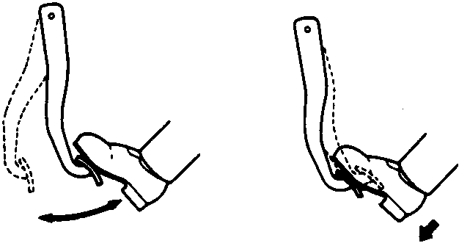  MAUVAIS  BON

PROCEDURE D'INTERVENTION : purge du circuit de freinage à l'aide d'un purgeur de frein.

Phases | Opérations | Outillage | Schémas
100  101  102  200  201  202  203  204  205  206  207  208  300  301  302  303  304  305  306  307  308  309  310  311  312 | Mise en sécurité du véhicule  Protéger le véhicule pour l'intervention  Mettre la voiture sur un pont pour pouvoir la soulever roue au sol  Préparation de la purge  S'assurer que le niveau de liquide de frein dans le purgeur est suffisant, en rajouter si nécessaire  Monter le bouchon sur le réservoir de liquide de frein permettant de relier le purgeur de frein  Fermer la vanne d'alimentation en liquide de frein du purgeur  Raccorder la pression d'air au purgeur et régler la pression entre 0,5 et 1,5 bar.  Ouvrir la vanne d'alimentation en liquide de frein du purgeur et s'assurer que le montage est étanche  Lever le véhicule  Retirer les bouchons des purgeurs  Frapper légèrement sur chaque purgeur de frein  Purge du circuit  Fixer une durit transparente sur le purgeur de la roue ARD, placer l'autre extrémité de la durit dans un récipient  Ouvrir le purgeur à l'aide d'une clé à œil  Fermer le purgeur dés qu'il n'y a plus de bulles d'air  Effectuer les mêmes manipulations (301 à 306) pour la roue ARG  Effectuer les mêmes manipulations (301 à 303) pour la roue AVD  Effectuer les mêmes manipulations (301 à 303) pour la roue AVG  Faire chuter la pression dans le purgeur de frein  Vérifier que la pédale de frein est dure et sans course excessive lors du freinage.  Si la pédale est souple recommencer la purge  Si la pédale est correcte, remettre les bouchons des purgeurs  Enlever le purgeur de frein  A l'aide d'une poire retirer du réservoir le liquide de frein en excédent | Housses  Pont ciseaux  Marteau  Clé à oeil | 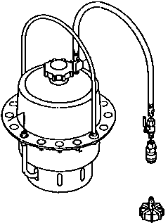  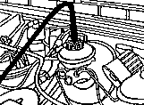  MAUVAIS  BON  Purgeur de frein

PROCESSUS DE CONTRÔLE D'UN CIRCUIT D'ASSISTANCE DE FREINAGE
N° | OPERATION | MOYEN | REFERENCE | RESULTAT | CONCLUSION
1 | Brancher un manomètre de pression d'air entre le servo-frein et la source de pression. | Manomètre de pression et raccord "T" | Le montage doit être étanche | Bon  Mauvais | Passer au contrôle 2  Réparer la fuite
2 | Contrôler la valeur de dépression | Manomètre et moteur en marche | 0,7 b < P > 0,8 b | Bon  Mauvais | Passer au contrôle 3  Vérifier l'état des durits, le montage et la source de dépression
3 | Etanchéité du servo-frein | Moteur au ralenti, pincer la durit provenant de la source de dépression.  Arrêter le moteur | En 15 secondes la dépression ne doit pas chuter de plus de 30 mbar | Bon  Mauvais | Le système est en bon état  Changer le servo-frein

Schéma de montage du manomètre :
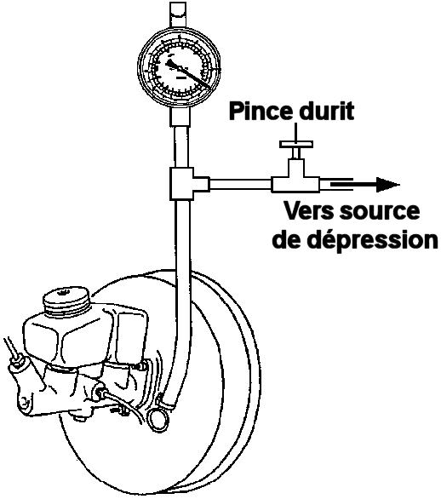

Remarque :

Il est possible de contrôler le fonctionnement du système d'assistance en manipulant la pédale de frein.

Phases | Opérations | Outillage | Schémas
100  101  102  103  200  201  202  203  300  301  302  303  304  305 | Etape N° 1  Moteur à l'arrêt, enfoncer la pédale de frein  Mettre le moteur en marche tout en maintenant la pédale enfoncée  Si le servo-frein fonctionne la pédale doit s'enfoncer légèrement  Etape N° 2  Mettre le moteur en marche  Arrêter le moteur après 1 à 2 minutes de fonctionnement  Enfoncer la pédale avec la force habituelle  Si la première course de la pédale est longue et que les suivantes sont de plus en plus courtes le système fonctionne normalement  Etape N° 3  Mettre en marche le moteur  Enfoncer la pédale  Arrêter le moteur en tenant la pédale enfoncée  Garder la pédale enfoncée pendant 30 secondes environ  Si la hauteur de varie pas le servo-frein fonctionne

Si lors d'une des trois étapes un disfonctionnement est constaté, effectuer le contrôle à l'aide d'un manomètre.

DOCUMENTS
RESSOURCES

LIVRE DE TECHNOLOGIE : Technologie fonctionnelle de l'automobile (tome 2)
Pages 83 à 105
Tp 4C (frein à disque)

FICHE D’EVALUATION FORMATIVE et SOMMATIVE
Nom :  Prénom :  Classe : 2nde BEP MVM | Etablissement : | TPM2400
CONTROLE DU TRAVAIL PRELIMINAIRE

Barème indicatif
Compétences évaluées | Évaluation
Compétences évaluées | Savoir-faire évalués  (être capable de) | Doc. à compléter | Critère d'évaluation | Niveau  - + |  |  |  | Notes proposées
S 3.8  Freinage : Systèmes et Commandes | Identifier les différents éléments d'un frein à disque. | Q1  7 A 3 | Tous les éléments sont identifiés |  |  |  |  |  | /2
S 3.8  Freinage : Systèmes et Commandes | Identifier le type de circuit de freinage. | Q2  7 A 3 | Le type de circuit est donné.
S 3.8  Freinage : Systèmes et Commandes | Donner la fonction des purgeurs de frein. | Q2  7 A 3 | Le rôle des purgeurs est cité.
S 3.8  Freinage : Systèmes et Commandes | Identifier les différents éléments. | Q4  7 A 4 | Tous les éléments sont identifiés |  |  |  |  |  | /2
S 3.8  Freinage : Systèmes et Commandes | Donner la fonction d'un servo-frein. | Q5  7 A 4 | La fonction est citée.
S 3.8  Freinage : Systèmes et Commandes | Donner les raisons pour lesquelles un véhicule possède deux circuits de freinage. | Q6  7 A 4 | Toutes les raisons sont énumérées.
S 3.8  Freinage : Systèmes et Commandes | Déterminer la force exercée par le piston n° 2. | Q7  7 A 4 | La force F2 est déterminée.

CONTROLE DU TRAVAIL EFFECTUE A L’ATELIER
C.3.13  Réaliser les mesures, les contrôles | Compléter le tableau | Q1  7 A 5 | Le tableau est correctement complété. La conclusion est pertinente. |  |  |  |  |  | /2
C.1.31 Collecter  les données nécessaires à l'intervention prévue | Donner les raisons pour lesquelles le liquide de frein doit être changé | Q2  7 A 5 | Toutes les raisons sont données
C.2.11  Préparer le véhicule à l'intervention | Préparer le véhicule |  | Les protections sont mises. |  |  |  |  |  | /1
C3.21  Réaliser les interventions de maintenances périodiques | Contrôler le liquide de frein. |  | Le contrôle de la température d'ébullition du liquide de frein est correctement effectué.
 | Remplacer un flexible de frein. |  | La dépose et la repose n'appellent aucune remarque, la procédure est correctement suivie. |  |  |  |  |  | /3
 | Mise en place du purgeur de frein. |  | Le purgeur de frein est correctement utilisé. |  |  |  |  |  | /2
 | Remplacer le liquide et purger le circuit de freinage. |  | L'échange du liquide et la purge du circuit sont correctement effectués en respectant la procédure.
 | Contrôler le dispositif d'assistance. |  | L'assistance au freinage est correctement contrôlée. |  |  |  |  |  | /1
C.3.13  Réaliser les mesures, les contrôles | Compléter le tableau | Q3  7 A 5 | Le tableau est correctement complété. La conclusion est pertinente. |  |  |  |  |  | /2
C.1.22  Rendre compte oralement | Effectuer les comptes rendu. |  | Les comptes rendu sont clairs et sans ambiguïté. |  |  |  |  |  | /2
C.2.15  Respecter les règles de récupérations des fluides | Récupérer le liquide de frein usagé |  | Le liquide de frein est récupéré dans un récipient adéquat. |  |  |  |  |  | /1
C.2.14  Maintenir en état son poste de travail | Organiser son poste de travail. |  | Le véhicule est protégé, le poste de travail est rangé pendant toute l'intervention. |  |  |  |  |  | /2
BILAN EVALUATION FORMATIVE
BILAN EVALUATION SOMMATIVE |  |  |  |  |  |  |  |  | /20

